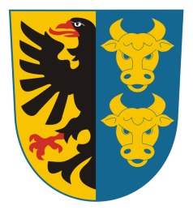

Obec Tuř

Oznámení o konání II. kola prezidentských voleb.

II. kolo prezidentských voleb proběhne dne 26.1.2018 od 14.00 – 22.00 hodin a dne 27.1.2018 od 8.00 do 14.00 hodin ve volební místnosti obecního úřadu v Tuři.

Hlasovací lístky budou k dispozici pro oba kandidáty u volební komise.

Strarosta Obce Tuř
Martin Řehák

